Приложение 12
Игры - шнуровки
- развивают сенсомоторную координацию, мелкую моторику рук;
- развивают пространственное ориентирование, способствуют пониманию понятий "вверху", "внизу", "справа", "слева";
- формируют навыки шнуровки (шнурование, завязывание шнурка на бант);
- способствуют развитию речи ;
- развивают творческие способности.
В играх с шнурованием также развивается глазомер, внимание, происходит укрепление пальцев и всей кисти руки(мелкая моторика), а это в свою очередь влияет на формирование головного мозга и становления речи. А также, что не маловажно, игры-шнуровки косвенно готовят руку к письму и развивают усидчивость.
Познают мир "руками" не только крохотные малыши - игрушки, которые требуют работы кисти, пальцев полезны и детям постарше. Мария Монтессори почти сто лет назад давала своим детям кусочки кожи с дырками и шнурки - и руки развивает, и сосредотачиваться учит, и в жизни пригодится. Нам, в отличие от Монтессори, не придется сидеть с ножницами и тряпочками. Можно просто купить "игру-шнуровку" - набор из разноцветных шнурков и башмака, пуговицы, "куска сыра" или какой-нибудь еще деревянной штуки с дырками. Иногда к ним прилагается еще и деревянная иголка. Представляете, как приятно девочке заполучить запретные иголку с ниткой и стать "совсем как мама".
Следует помнить, что развитие тонкой координации движений и ручной умелости предполагает известную степень зрелости структур головного мозга, от них зависит управление движениями руки, поэтому ни в коем случае нельзя ребёнка заставлять.
Чем можно объяснить тот факт, что сейчас появилось так много игрушек-шнуровок? Ведь у теперешних родителей в детстве таких игрушек не было, тем не менее, выросли они нормальными людьми. Возникает недоумение, зачем это все надо?
Оказывается, что у большинства современных детей отмечается общее моторное отставание, в особенности у детей городских. Вспомните, сейчас даже в детские сады просят приносить обувь на липучках, чтобы воспитателям не брать на себя труд учить ребенка завязывать шнурки. Еще 20 лет назад родителям, а вместе с ними и детям, приходилось больше делать руками: перебирать крупу, стирать белье, вязать, вышивать. Сейчас же на каждое занятие есть по машине.
Следствие слабого развития общей моторики, и в частности - руки, общая неготовность большинства современных детей к письму или проблем с речевым развитием. С большой долей вероятности можно заключать, что если с речью не все в порядке, это наверняка проблемы с моторикой. Однако даже если речь ребенка в норме - это вовсе не значит, что ребенок хорошо управляется со своими руками. Если в возрасте 4-5 лет завязывание шнурков вызывает у ребенка затруднения, а из пластилина кроме шариков и колбасок ничего не лепится, если в 6 лет пришивание настоящей пуговицы - невыполнимая и опасная задача - значит, и ваш ребенок не исключение. Столкнувшись с проблемой развития мелкой моторики, я, в первую очередь, дала детям шнуровки.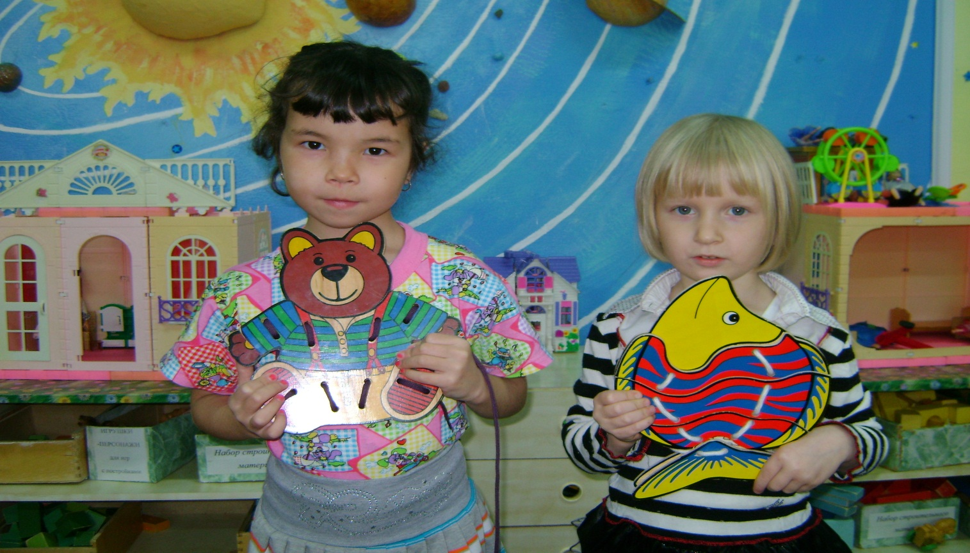
Первыми в нашей группе появились деревянные шнуровки, которые верой и правдой служат мне уже более 10 лет.
Дети 3 лет с удовольствием «пришивали» съемные детали, выполняя самые простые соединительные стежки. Затем началась работа с картонными двухсторонними шнуровками, в которых детали нужно прикреплять с двух сторон от основы. Они менее практичны, зато гораздо дешевле.
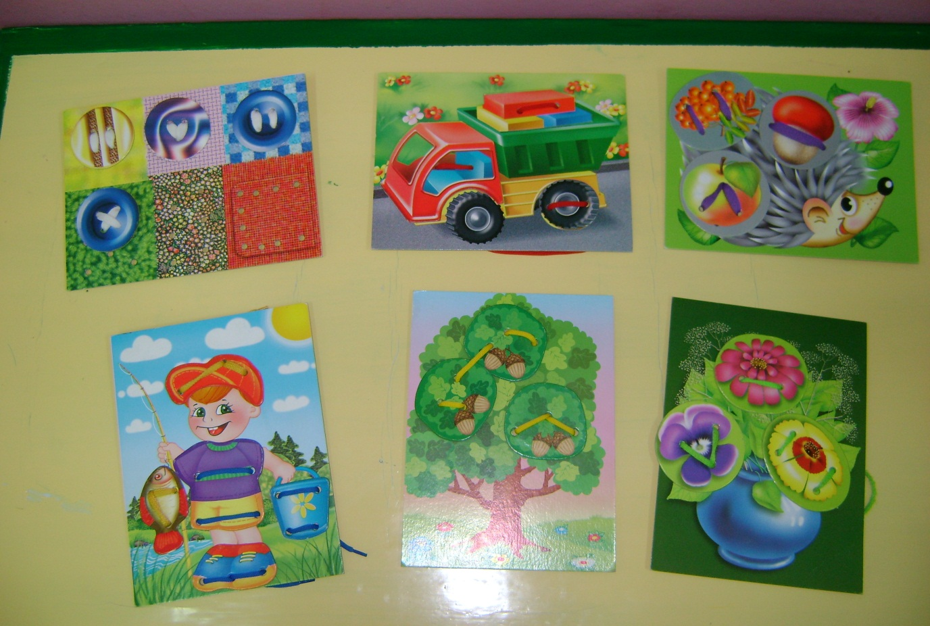
А потом, при помощи родителей, мы изготовили комплект шнуровок на всех.
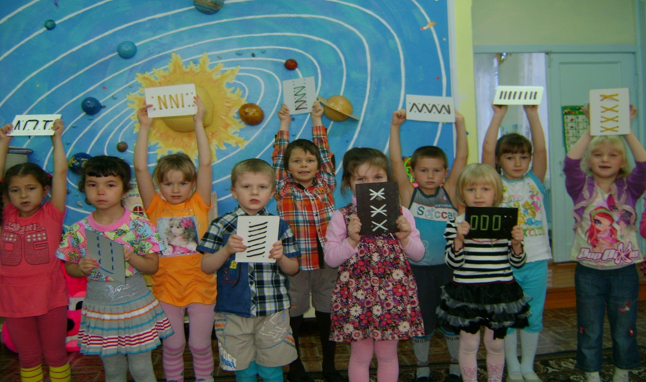
Это простые пластиковые площадки (прекрасно подходят доски для лепки) с двумя симметричными рядами отверстий.

Придерживаясь принципа от простого к сложному первыми заданиями по выполнению шнуровочных швов были « лесенка» и «дорожка».
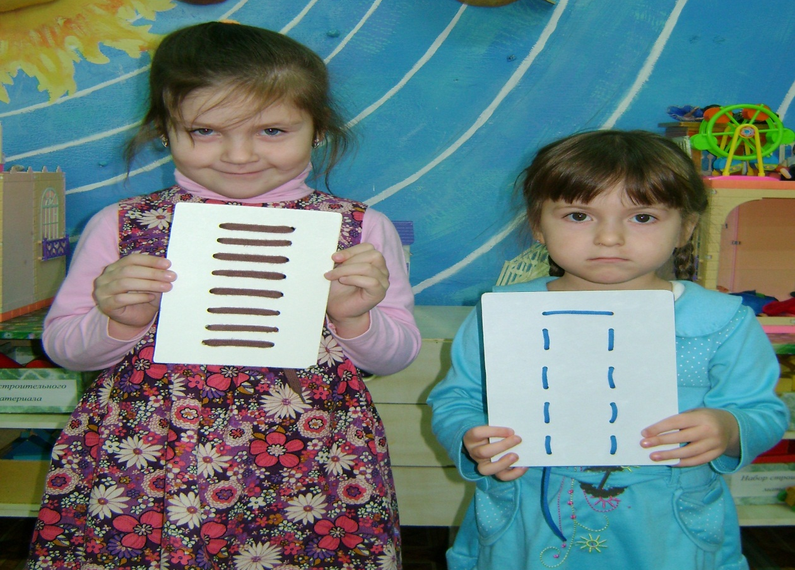
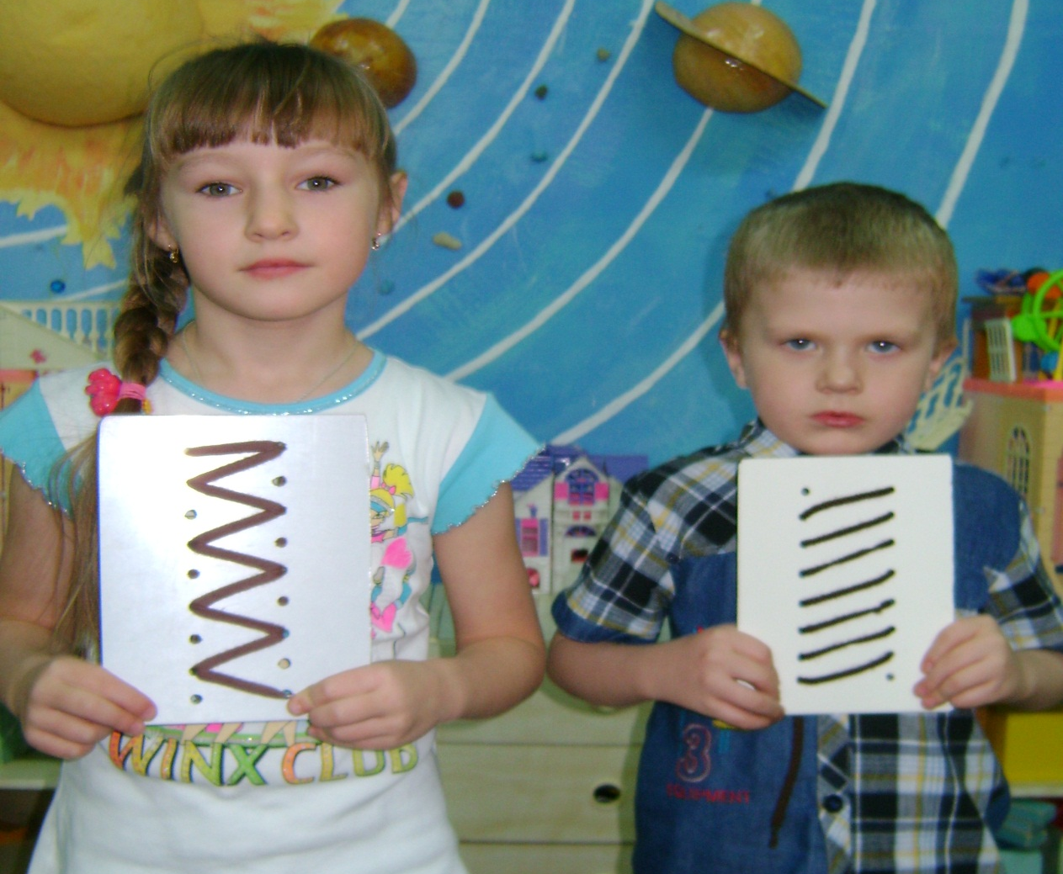
Затем появились «зигзаг» и «елочка»

Дальше настал черед геометрических фигур и орнаментов
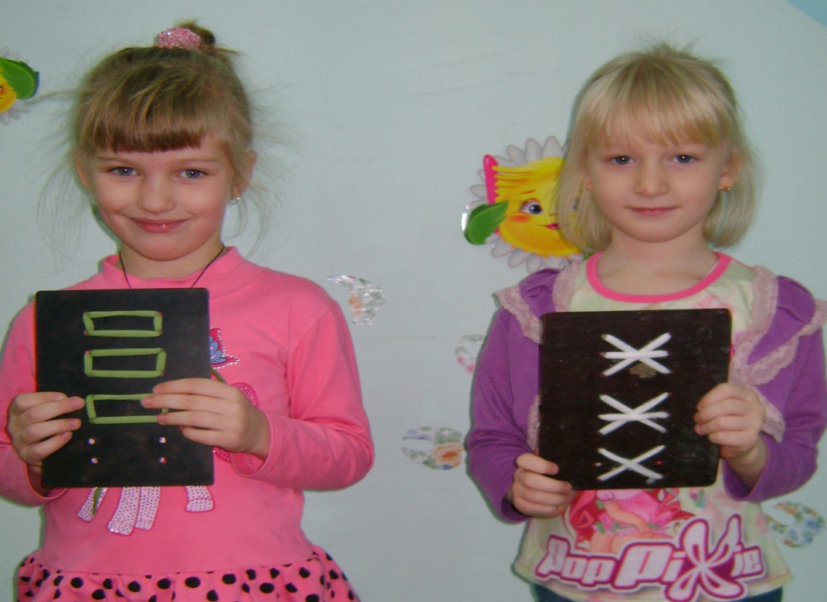

А затем фантазия детей начала творить чудеса.
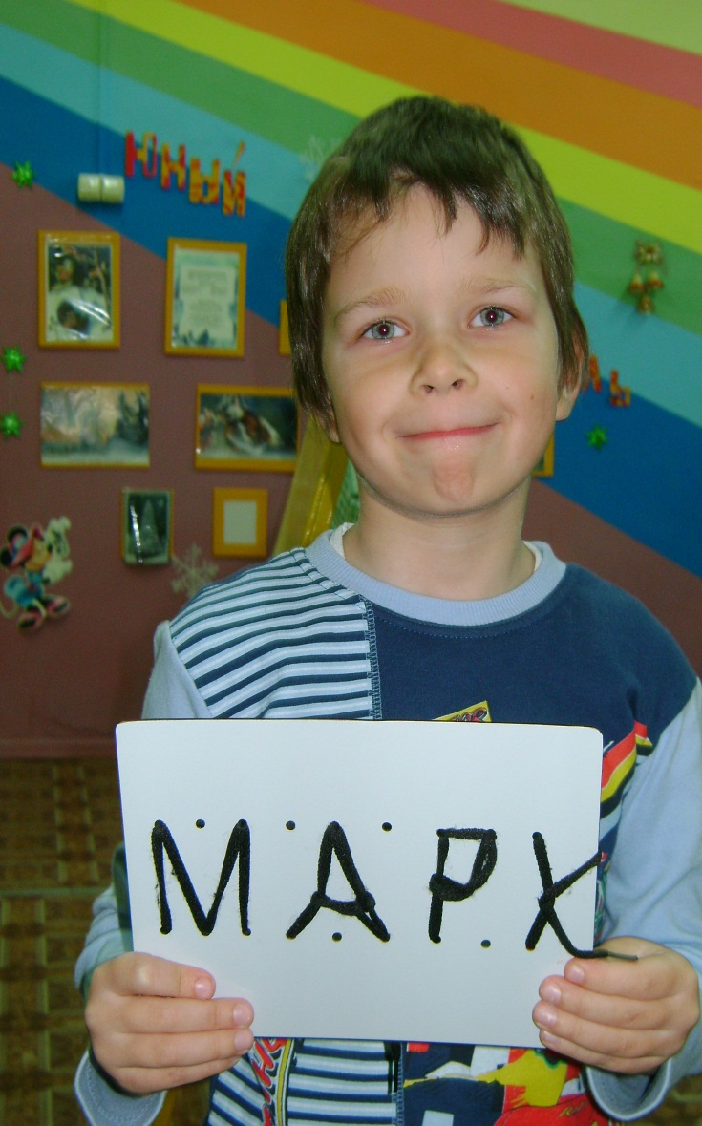
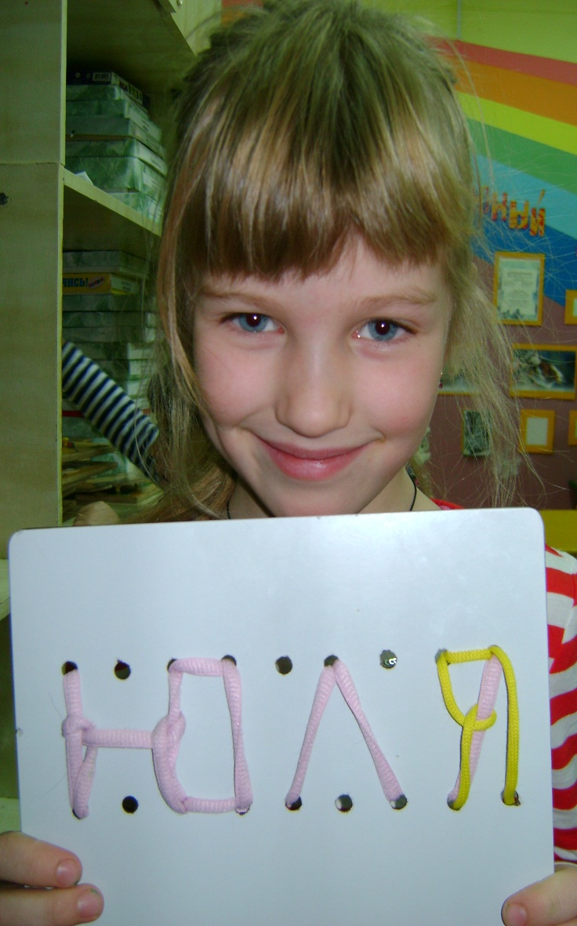
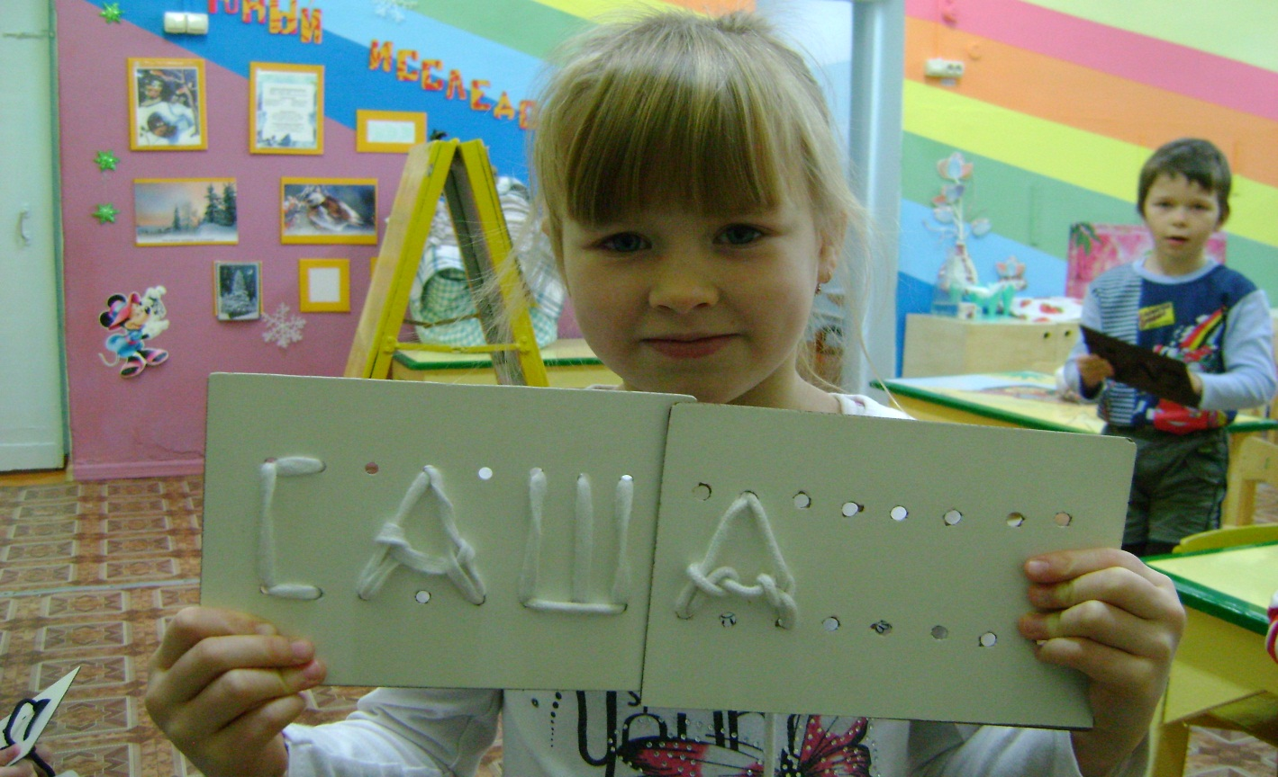
Мы продолжаем работу со шнуровками и каждый день появляются новые идеи.
